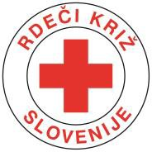

Test Rdečega Križa za preverjanje znanja na regijski ravni

LIST Z REŠITVAMI

1. | a | b | c
2. | a | b | c
3. | a | b | c
4. | a | b | c
5. | a | b | c
6. | a | b | c
7. | a | b | c
8. | a | b | c
9. | a | b | c
10. | a | b | c

